TP 5 – Analyse d'une application Android vulnérable
Anne-Laure JEAN LOUIS PRS CS 26.3
Analyse statique.
Nous avons télécharger l’apk Injured Android. Puis nous l’avons décompilé avec Jadx qui est un outil de décompilation.
Nous utilisons la commande grep -r 'api_key|password|secret|token' injured_out/sources/ afin de chercher des clef API, des tokens ou autre secrets.
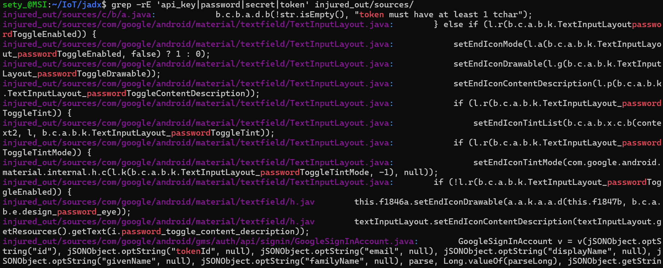
Nous voyons plusieurs résultats, la mention public static final int google_api_key = 0x7f0f0076 indique de la clef API est stockée dans des fichers de ressources
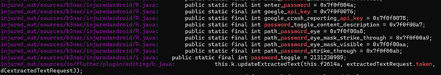
Avec la commande grep -B2 'exported.*true' injured_out/resources/AndroidManifest.xml, nous avons le résulat suivant :
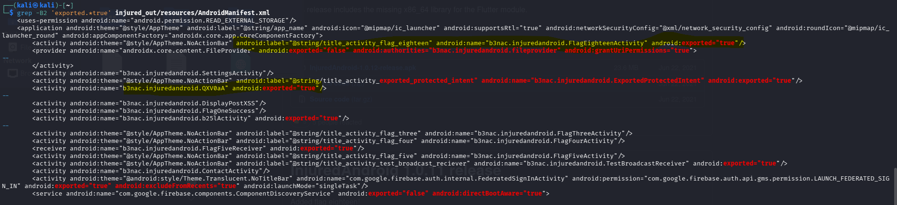
Exported true qui marque des vulnérabilités, exported true signifie que l’activité peut être exportée publiquement, donc accessible à tous.

Ce sont des vulnérabilité majeures qui ont été identifiées. Nous pourrions classer ces vulnérabilités dans la catégorie Improprer Platform Usage de l’owasp Top 10. En effet, un attaquant pourrait exporter des données à cause du android :exported= « true », ce qui créera une exposition et/ou fuite de données.
Recommandation de sécurité : passer le android :exported= « false » afin que les composants ne soient utilisés qu’au sein de l’application. Il est aussi possible de resteindre l’accès aux composants avec une signature.

Suite du tp : analyse dynamique
Malheureusement dû à des problèmes avec adb et le problème de détection des devices le TP n’a pas pu être complété dans son entièreté.
